Березовское муниципальное автономное общеобразовательное учреждение
«Средняя общеобразовательная школа №1 имени Героя Советского Союза Неустроева С.А.»
623700, Свердловская область, Березовский городской округ, город Березовский, улица Ленина, стр.24

Конспект урока по математике
«Скорость»
4 класс

Учитель: Чернышова Марина Николаевна

Березовский
2025
Цель: Познакомить детей с понятием «скорость»; научиться записывать единицы скорости; записывать задачу на движение одного тела в таблице; сравнивать скорости различных тел в разных ситуациях.
Тип урока: урок «открытия нового знания».
Методы: практический, словесный, наглядный, работа с раздаточным материалом.
Средства: презентация, раздаточный материал, учебник 2 часть - Моро М.И., Бантова М.А. и др.
Задачи урока:
Обучающая: моделировать ситуации, иллюстрирующие движение разных объектов, сформировать представление о скорости как о величине, обозначающей расстояние, пройденное в единицу времени; решать задачи на изменение вопроса или условия задачи, на сравнение скорости объектов.
Развивающая: развивать математическую речь, внимание и память.
Воспитательная: воспитывать уважительное отношение к мнению друг друга и интерес к изучению математики.
Планируемые результаты:
Личностные: понимание значения математики в повседневной жизни; умение анализировать результаты учебной деятельности, объяснять причины успеха или неуспеха в своей учебе.
Регулятивные: умение ставить цель; умение выполнять действия самоконтроля при вычислениях; осуществление самоконтроля.
Познавательные: осуществление поиска необходимой информации при работе с раздаточным материалом; умение сравнивать и анализировать объекты, делать вывод; моделирование задач на движение в одно действие; умение объяснять и обосновывать действие, выбранное для решения задачи; умение дополнять условие задачи недостающими данными или вопросом.
Коммуникативные: развитие коммуникативных способностей обучающихся, стремления к более точному выражению собственного мнения; проявление инициативы и активности; умение работать в группе, умение вести диалог.

Этапы урока  Задачи | Деятельность учителя | Деятельность учащихся
Организационный этап | Проверка готовности к уроку.  - Вот и прозвенел звонок.  - Начинается урок!  - Проверьте, вашу готовность к уроку? | Обучающиеся приветствуют учителя. Проявляют эмоциональную отзывчивость на слова учителя. Проверяют свою готовность.
Актуализация знаний.  Рефлексивная оценка учащихся. | -Ребята откройте тетради и запишите число (13 февраля). И классную работу.  -Запишите числа 2, 4, 6.  -А теперь используя эти цифры составьте свои трёхзначные числа.  - Какие числа у вас получилось?  - Запишите их.  -Ребята сегодня у нас будет не простой устный счет, а в виде игры.  Ваша задача выходить к доске по очереди. По одному ученику от каждого ряда и вставлять пропущенные числа. Выигрывает ряд, быстрее других заполнивший все пропуски и допустивший наименьшее количество ошибок.  Затем мы проверим, кто правильно выполнил задание.  1 ряд 9т =….ц 2м 20см =…см 6000г =…кг 2мин 20с =…с 5км 70м =…м 4${дм}^{2}$ =….${см}^{2}$ 800ц =…т 2 ряд 72000кг =…ц 520м =…дм 80ц =….т 6ч 10мин =…мин 7км 600м =…м ${2м}^{2}$ =….${дм}^{2}$ 15000кг =…т  -А теперь проверьте и оцените вашу работу.  -Молодцы.  -Все ли у ребят получилось?  -А как вы думаете, почему? | Записывают число и классную работу.  Минутка чистописание.  Слушают учителя. Выполняют задания.  -246 264 642 624 462 426  Записывают числа  Проверяют и оценивают работу.  -У нас все получилось.  -Потому, что мы знаем способ, как выполнять.
Постановка учебной проблемы.  Рефлексивная оценка учащихся. | (работа в парах по карточкам).  -Ребята сейчас свами поработаем в парах. Но для начала вспомнил правило работы в парах.  -Молодцы.  - А теперь внимательно слушаем задание. Вам нужно установить соответствия между величинами и единицами измерения и соедините карточки парами.  Длина кг  Масса л  Объём км  Площадь мин  Скорость $$м^{2}$$  Время  - Было трудно или легко?  - Ко всем ли величинам вы нашли меру?  - Почему возникли затруднения?  - А вы хотите знать?  - А мы это сможем? | Дети повторяют правило работы в парах.  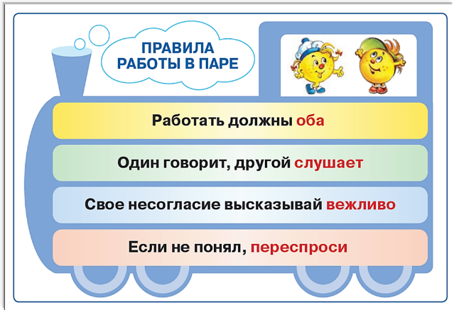  Выполняют работу в парах. Соблюдая правило.  Ответы детей.  -Нет. К скорости не нашли.  -Мы этого ещё не знаем.  -Да.
Действие целеполагания. | - Что нам нужно сегодня узнать на уроке? | -Познакомиться с новой величиной скоростью, узнать, с какими величинами она связана, в каких единицах измеряется.
Открытие нового знания.  Фронтальная работа с учебником. | - Откройте учебник на странице 5.  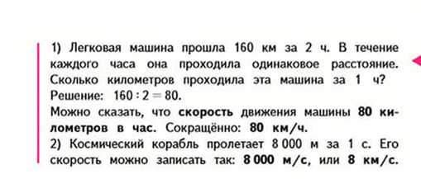  -Что значит скорость движения легкового автомобиля 80 км/ч?  -Объясните, что значит скорость движения космического корабля 8000 м/с.  - Как записана скорость легкового автомобиля и космического корабля?  - О каких ещё величинах говорится?  - А что такое расстояние?  -Молодцы.  - А теперь мы с вами прочитаем и решим задачу №9  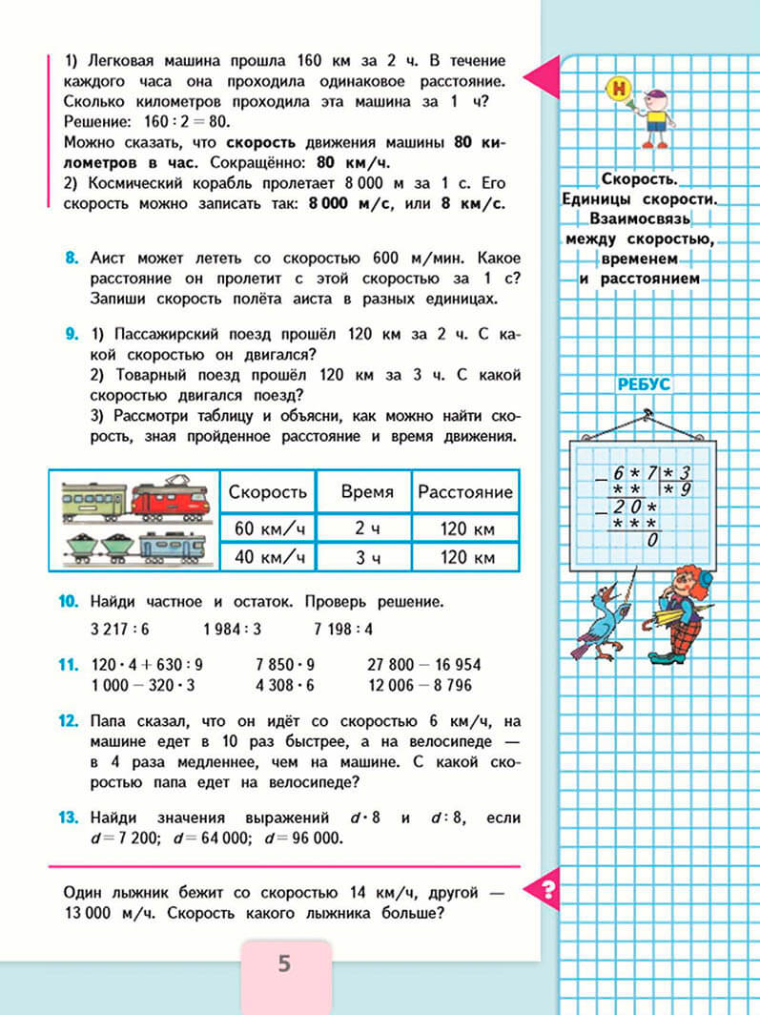  - Как называется первый столбец, второй, третий?  - Какие величины в таблице даны?  - Какие объекты движения даны?  - С какой скоростью движется каждый объект?  - Какое время в пути был каждый поезд?  - Какое расстояние прошёл каждый поезд?  - А как вы узнали скорость движения поездов?  - Запишите решение задач в тетрадь.  - Сделайте вывод: как найти скорость движения?  - Мы вывели формулу нахождения скорости движения. Эту формулу нужно запомнить, она нам нужна для решения задач на движение.  (На доску прикрепляется запись)  Скорость = Расстояние : Время | Открывают учебник.  - В течение каждого часа автомобиль проходит 80 км.  -В течение каждой секунды космический корабль пролетает 8000 м/с., или 8 км/с.  - Скорость легкового автомобиля и космического корабля записана 80 км/ч, 8000м/с.  - Говорится о времени и расстоянии.  - Пройденный путь-это путь от одного объекта до другого.  Дети читают задачу.  - Скорость, время, расстояние.  - Пассажирский поезд, грузовой поезд.  - Пассажирский поезд – 60 км/ч, грузовой поезд – 40 км/ч.  -2ч, 3ч.  -120 км  -120: 2 =60 км/ч. 120 : 3 =40 км/ч.  - Скорость = Расстояние : Время
Физкультминутка | -Теперь мы с вами немного отдохнем.  Действия выполняют под музыку.  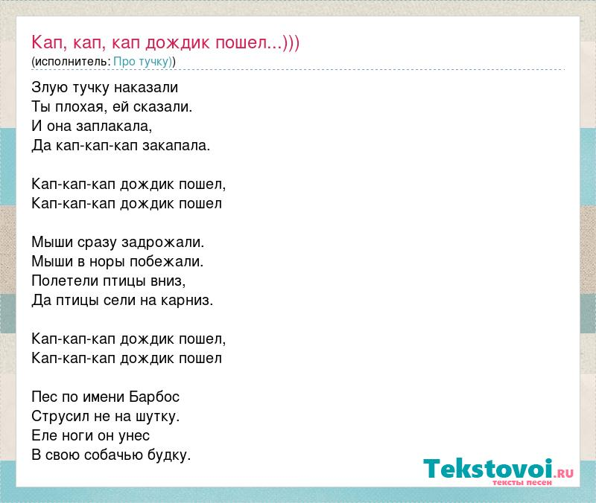 | Выполняют физминутку.
Первичное закрепление изученного материала. | -Молодцы.  - Прочитайте условие задачи №12.  -О чем говорится в задаче?  - Что говорится о движении папы пешком?  - Что говорится о движении папы на машине?  - А как папа двигался на велосипеде?  - Что нужно узнать в задаче?  - Сможем ли мы сейчас ответить на этот вопрос?  - Почему?  - А это мы можем узнать?  - Как?  - А теперь сможем ответить на главный вопрос задачи?  - Почему?  - Какой?  - Запишите решение задачи одним выражением.  - Вы смогли решить задачу нового вида?  - Почему?  -А теперь попробуйте составьте свою задачу на скорость.  -Молодцы.  -А теперь решим ее.  -Молодцы. | Читают условие задачи.  - О движении папы на велосипеде, пешком, на машине.  - Пешком он шёл 6 км/ч.  - На машине он двигался в 10 раз быстрее, чем пешком.  - На велосипеде в 4 раза медленнее, чем на машине.  - С какой скоростью папа едет на велосипеде?  - Нет.  - Для этого нужно знать с какой скоростью он ехал на машине.  - Да.  -6 . 10 =60 (км/ч)  - Да.  - Мы знаем способ нахождения скорости движения.  - Скорость = Расстояние : Время  -(6 . 10) : 4 = 15 ( км/ч)  - Да.  - Мы узнали формулу нахождения скорости.  -мама пробежала 100 метров за 20 секунд, а Ваня на велосипеде проехал 100 метров за 5 секунд. Во сколько раз скорость Вани больше скорости мамы?  -Найдём скорость мамы: 100 : 20 = 5 м/с.  - Теперь скорость Вани: 100 : 5 = 20 м/с.  - Найдем, во сколько раз скорость Вани больше скорости мамы: 20 / 5 = 4.  - И мы получаем скорость Вани больше скорости мамы в 4 раза.
Самостоятельная работа.  Работа по учебнику. | - Задание № 13 выполните самостоятельно.  -Два ученика у доски.  - Чтобы выполнить данное задание, что нужно вспомнить?  - Как нужно делить и умножать такие числа? | Самостоятельное выполнение в тетрадях. Двое работают у доски. Самопроверка.  - Деление и умножение круглых чисел.  - При делении и умножении на нули внимание не обращаем. Затем к полученному результату приписываем эти нули.
Рефлексивная оценка учащихся. | - Проверьте работу одноклассников у доски.  - Оцените каждого. | Проверяют и оценивают.
Итог урока.  Рефлексия. | - Какую цель перед собой ставили?  Закончите предложения:  - Теперь я знаю……  - Теперь я знаю, что…  - Теперь я знаю, что …  - Теперь я умею находить….  - Это мне пригодится……. | - Познакомиться с новой величиной скоростью, узнать, с какими величинами она связана, в каких единицах измеряется.  - Новую величину скорость.  -Скорость измеряется в двух единицах.  - Скорость связана с такими величинами, как расстояние и время.  - Скорость, потому что узнал формулу.  - Для того, чтобы решать задачи.
Самооценка. | - Оцените свою работу на уроке.  Учащиеся в анкете ставят «+» или «-»  Анкета (самоанализ)  На уроке я работал активно пассивно  Своей работой на уроке я доволен не доволен  Урок мне показался коротким длинным  За урок я устал не устал  Моё настроение стало лучше хуже  -У кого пять +?  -Четыре + ?  -Спасибо за урок.  -Запишите домашнюю работу в дневник. | Оценка работы.  Делают самоанализ своей работы.
Домашнее задание. | Страница 5 № 11 | Записывают задание.

